Hướng dẫn trang điểm Halloween kiểu oan hồn nữ tu đầy ám ảnh
Halloween sắp đến rồi, bạn đã nghĩ ra mình nên hóa trang như thế nào cho ngày lễ này chưa? Ngày lễ Halloween đầy kinh dị bạn sẽ dễ dàng bắt gặp những kiểu hóa trang thành các oan hồn rùng rợn, hình ảnh của những bóng ma cà rồng khiếp sợ, người nhện đen tối. Trong bài viết này, VnDoc sẽ hướng dẫn bạn cách trang điểm Halloween kiểu oan hồn nữ tu đầy ám ảnh. Với cách trang điểm này sẽ khiến bạn trở nên bí hiểm và mang lại cho người khác một cảm giác lạnh người trước hình ảnh một nữ tu trắng bệt đang khóc lóc với nước mắt màu đen đáng sợ.
Nguyên liệu
Halloween ngày càng phổ biến rộng khắp trong các nước trên thế giới. Những ngày này, giới trẻ thi nhau mua mặt nạ ma quái, dữ dằn để đi chơi Halloween. Để độc đáo hơn, bạn có thể tự trang điểm để tạo nên cá tính của riêng mình. Hi vọng hướng dẫn trang điểm Halloween khuôn mặt oan hồn tu sĩ dưới đây khiến bạn hài lòng.
Đến với các lễ hội Halloween năm nay, chúng ta không thể không nhớ tới các câu chuyện kinh dị tại Mỹ, một trong những thứ đáng sợ bạn có thể xem những ngày này. Những hình ảnh của một nữ tu mặt trắng bệch khóc ra nước mắt màu đen đã ám ảnh chúng tôi suốt cả năm, vì vậy chúng tôi quyết định tái tạo khuôn mặt kì dị này thông qua các bước trang điểm để giúp bạn có một khuôn mặt ma quái cho Halloween sắp tới. Đặc biệt, các mỹ phẩm bạn dùng phải an toàn cho da mặt bạn nhé!
Với hướng dẫn trang điểm Halloween này, bạn cần:
Phấn phủ trang điểm màu trắng bệch, phấn mà phụ nữ Nhật Bản hay dùng
Các loại cọ trang điểm
Keo Elmer trong suốt
Gel kẻ mắt nước màu đỏ, màu đen
Trang phục nữ tu
Cách làm
Trước tiên, bạn cần trang điểm để che phủ lên lông mày của bạn. Bạn hãy sử dụng thìa inox bằng phẳng để múc và lấy keo từ một thanh keo nontoxic và quệt nó trên lông mày. Chúng tôi sử dụng Keo Elmer màu tím của Sticks (sản phẩm khô rất nhanh và sẽ biến mất dấu vết khi bạn sử dụng).
Bạn hãy chắc chắn rằng các sợi lông mày phải được hoàn toàn che phủ và không bị dựng lên, phải bết xuống da mặt của bạn. Không khó chịu chút nào đâu nhé! Làm nhẹ nhàng để keo được dán chặt và không làm bạn bị đau nha!
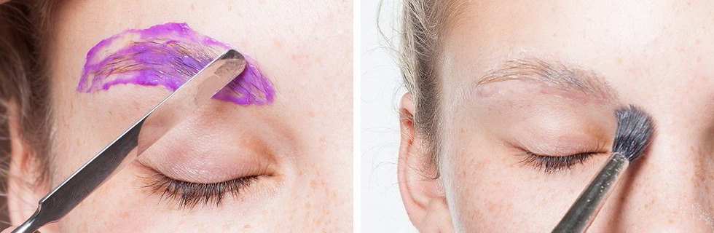
Đầu tiên bạn cần trang điểm để che phủ toàn bộ phần lông mày của bạn
Tiếp theo, bạn hãy sử dụng phấn trắng để phủ kín toàn bộ khuôn mặt bạn bao gồm toàn bộ mặt, môi, và cổ. Với phấn trang điểm màu trắng, bạn nên sử dụng một miếng bông phấn để có thể phủ đều phấn lên khuôn mặt một cách nhẹ nhàng.
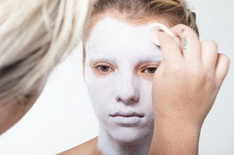
Kế đến bạn dùng phấn màu trắng để che phủ toàn bộ khuôn mặt
Sử dụng bột phấn màu trắng bằng chổi tán phấn nhỏ để tán đều phấn lên khu mí mắt, bọng mắt, môi, cổ bạn. Hãy nhúng cọ vào hộp phấn và rũ bỏ đi những hạt phấn thừa để phấn có thể bám lâu hơn trên mặt bạn nhé!
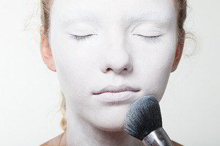
Bạn dùng phấn bột màu trắng để tán đều và phủ lên toàn bộ khuôn mặt
Tiếp theo, sử dụng gel kẻ mắt màu đỏ để vẽ mí mắt. Thao thác như vẽ mắt nước đó các bạn nhé! Chỉ khác là gel màu đen được thay bằng gel màu đỏ thôi. Cố gắng vẽ sao cho gel màu đỏ được vẽ sát gốc mi nha! Sử dụng phấn mắt có màu sắc hợp với gel mắt màu đỏ để giúp tán đều màu sắc ra.
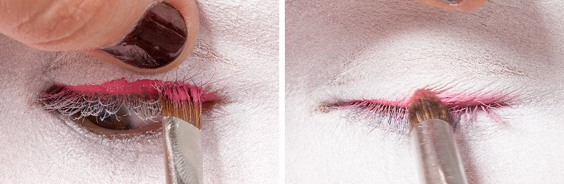
Sử dụng gel màu đỏ để vẽ mí mắt rồi sử dụng phấn hợp tông đỏ để tán đều màu sắc ra nhé
Sau đó, từ phần mi mắt dưới và bọng mắt, các bạn sử dụng cọ lớn lấy kẻ mắt nước lỏng màu đen, để gel chảy tự nhiên xuống mắt tạo thành dòng nước mắt màu đen. Bạn sử dụng cọ để khiến dòng nước mắt được tự nhiên hơn nhé!
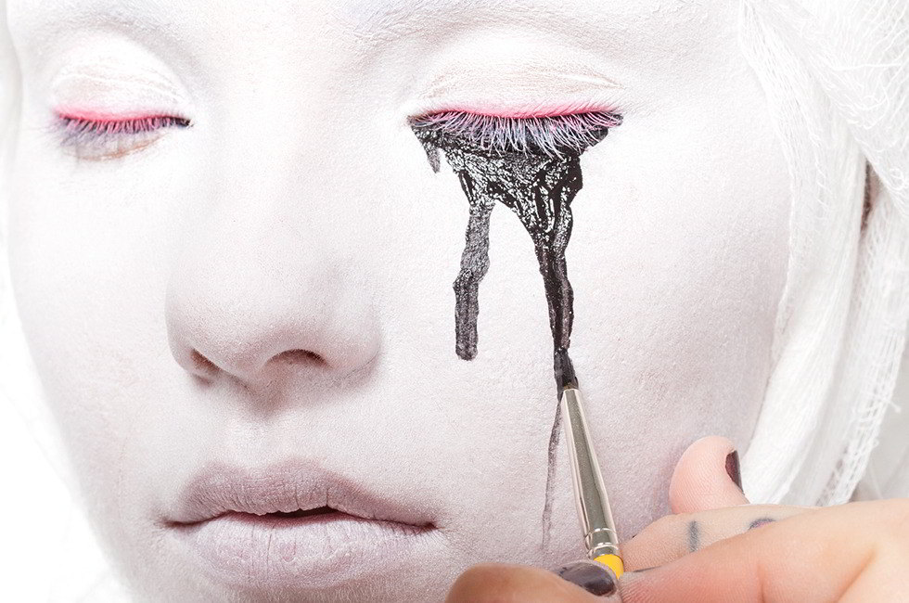
Bạn lấy cọ lớn kẻ dòng nước mắt màu đen cho khuôn mặt thêm sinh động
Thành phẩm
Và cuối cùng, bạn có thể tìm mua kính áp tròng to màu đen tối để đeo lens vào cho mắt trông quái dị và đáng sợ hơn này. Với kiểu trang điểm này, bạn kết hợp với trang phục toàn bộ màu trắng toát nhé! Một chiếc váy trắng rộng, một chiếc khăn trắng dài quấn vào giống kiểu nữ tu sĩ. Hoàn thành xong giờ bạn nhìn bạn trong gương đi nào? Cẩn thận không giật mình nhé!
